**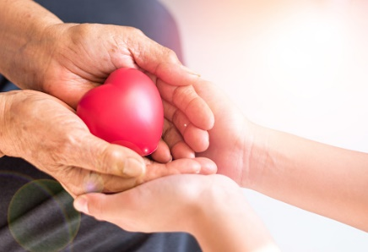

**Målgruppe**

Alle ansatte som har kontakt med   
brukere med begrenset levetid

**Kompetansemål**

* Identifisere tegn på at en pasient er døende
* Kunne bruke tiltaksplanen Livets siste dager
* Kjenne rutinen for legemiddelbehandling når bruker er døende
* Forstå nytten av refleksjon etter dødsfall og hvordan ivareta seg selv og kollegaer

**Reflekter sammen med en eller flere kollegaer**

* [Refleksjon etter dødsfall](chrome-extension://efaidnbmnnnibpcajpcglclefindmkaj/https:/www.kristiansand.kommune.no/contentassets/11db7d514cca4c83863515df279f14d6/refleksjon-etter-dodsfall.pdf).   
  Sett deg inn i dokumentet og diskuter med kollegaer hvordan dette kan gjennomføres på din arbeidsplass

**Modul 1: Selvstudie**

**Filmer**

1. [Omsorg ved livets slutt](https://video.uia.no/media/t/0_ueaqddjw) – 20 min
2. [Væske og ernæring i livets sluttfase](https://players.brightcove.net/6041795486001/default_default/index.html?videoId=6268138126001&fbclid=IwAR0NpR15JMaiN7wJAvSdzgdwRW56ibQjTslMWeXncZRP3s98An1RFXmgQG8) – 14 min

**E-læringskurs**

1. [Livets siste dager, KS læring](https://www.kslaring.no/local/course_page/home_page.php?id=22712) – 45 min

**Gjør deg kjent med følgende prosedyrer**

1. [Bruk av tiltaksplanen Livets siste dager](https://www.kristiansand.kommune.no/tema/usht/scenariobank/lenker-til-manedens-tema/)
2. [Legemiddelbehandling når bruker er døende](https://www.kristiansand.kommune.no/tema/usht/scenariobank/lenker-til-manedens-tema/)

**Modul 2: Egentrening**

Slå opp i [*Nasjonale faglige råd for lindrende behandling i livets sluttfase*](https://www.helsedirektoratet.no/faglige-rad/lindrende-behandling-i-livets-sluttfase)*.*

* Søk opp og les om tegn på at en pasient er døende
* Sett deg inn i kapittel 4. Mat og drikke når døden er nært forestående

**Modul 3: Simulering**

* Ukedag/datoer:
* Klokkeslett:
* Hvem som skal være med og hvordan de finner ut av det

Lindrende

behandling og omsorg for døende

Månedens tema